Technická špecifikácia

Obstarávateľ: Odvoz a likvidácia odpadu, a.s.

Predmetom zákazky je otryskávanie (abrazívne čistenie) pieskovaním (pieskovacie práce) vnútorných plôch kotlov K1 a K2 v Zariadení na energetické využitie odpadu (ďalej len „ZEVO“) na požadovaný stupeň čistoty pre vykonanie opráv výmurovky, očistenie membránových stien a prehrievačov pary od nánosov. Abrazívne čistenie je nutné pre uskutočnenie merania hrúbok základného materiálu membránových stien a prehrievačov pary a zabezpečenie efektívneho prestupu tepla zo spaľovacieho procesu na zabezpečenie výroby pary požadovanej kvality.

Stupeň kvality čistenia podľa STN EN ISO 8501-1: 2007 vyjadrený údajom Sa nasledovne:

- Sa = 2,0 stupeň používaný pre tryskanie vnútorného povrchu kotla, dôkladné tryskanie – odstránenie voľnej hrdze, náterov, očistenie zvarov.

- Sa = 2,5 stupeň používaný pre tryskanie vnútorného povrchu kotla, veľmi dôkladné tryskanie – kompletné odstránenie okují, hrdze a starých náterov, olejov, mastnoty a solí. Je prípustná veľmi malá odchýlka vo farebnosti povrchu.

Termín realizácie pieskovacích prác:
Pieskovacie práce budú realizované počas jarných a jesenných odstávok ZEVO v závislosti od harmonogramu prác ostatných dodávateľov v lehote 4 – 8 kalendárnych týždňov. Termín realizácie bude zhotoviteľovi uvedený v objednávke.

Obhliadka zariadenia nie je možná vzhľadom na trvalý charakter prevádzky. Rozsah pieskovacích prác a fotodokumentácia reálneho zanesenia v zariadení konvektívneho ťahu, okolia membránových stien, spaľovacej komory kotlov je uvedená v prílohe č. 1, prílohe č. 2, prílohe č. 3.

Príloha č. 1 Konvektívny ťah - rozsah pieskovania
Príloha č. 2 Spaľovacia komora, 2. a 3. ťah - rozsah pieskovania
Príloha č. 3 Výkres kotla

Technická špecifikácia pieskovacích prác:

- Pieskovanie vnútorných plôch kotlov K1, K2 na požadovaný stupeň čistoty Sa = 2,0 podľa potreby, za použitia sušeného ostrohranného kremičitého piesku frakcie 0 – 1 mm.

Konkrétne pieskovacie práce:
- Pieskovanie (čistenie) spaľovacej komory vrátane jej stropu pred búraním a opravou výmurovky,
- Pieskovanie (čistenie) 2. a 3. ťahu pre zabezpečenie merania hrúbky stien,
- Pieskovanie (čistenie) konvektívneho ťahu vrátane (Prehrievač I/I, Prehrievač II, Prehrievač I/2, Výparník, Ekonomizér), pre meranie hrúbok materiálu a dosiahnutie dôkladného prestupu tepla.

Kontrola kvality pieskovaného povrchu bude kontrolovaná vždy po ukončení pieskovania jednotlivých dohodnutých výmer poverenými pracovníkmi ZEVO.
  - Pieskovanie vnútorných plôch kotlov K1, K2 na požadovaný stupeň čistoty Sa = 2,5 vo výmere max. 1.500 m², z čoho pre maximálne 200 m² bude použité abrazívum ostrohranná zlievarenská struska frakcie 0,4 – 0,8 mm. Ostatné plochy budú otryskané s použitím sušeného ostrohranného kremičitého piesku frakcie 0 – 1 mm.

Konkrétne pieskovacie práce:
- Pieskovanie v spaľovacej komore (výmurovka, membránové steny) na miestach opráv výmurovky,
- V prípade výmeny membránových stien opieskovanie stien po montáži, vrátane miest napojení,
- Miesta na ktoré sa bude navárať návar NiCr625 (opieskovanie ostrohrannou struskou),
- Miesta na ktorých sa budú realizovať lokálne opravy návaru NiCr625.

Kontrola kvality pieskovaného povrchu bude kontrolovaná vždy po ukončení pieskovania jednotlivých dohodnutých výmer poverenými pracovníkmi ZEVO. Kvalitu pieskovania na Sa 2,5 požadujeme dodržať a budeme vyžadovať ako na priloženej fotografii. V prípade, že stupeň kvality nebude dostatočný v zmysle normy STN EN ISO 8501-1: 2007 je zhotoviteľ povinný na nedokonalých miestach pieskovanie zopakovať, bez nároku na úhradu pieskovacích prác potrebného v dôsledku nedokonalého očistenia dotknutých miest pri prvom, resp. predchádzajúcom pieskovaní, a to aj opakovane.
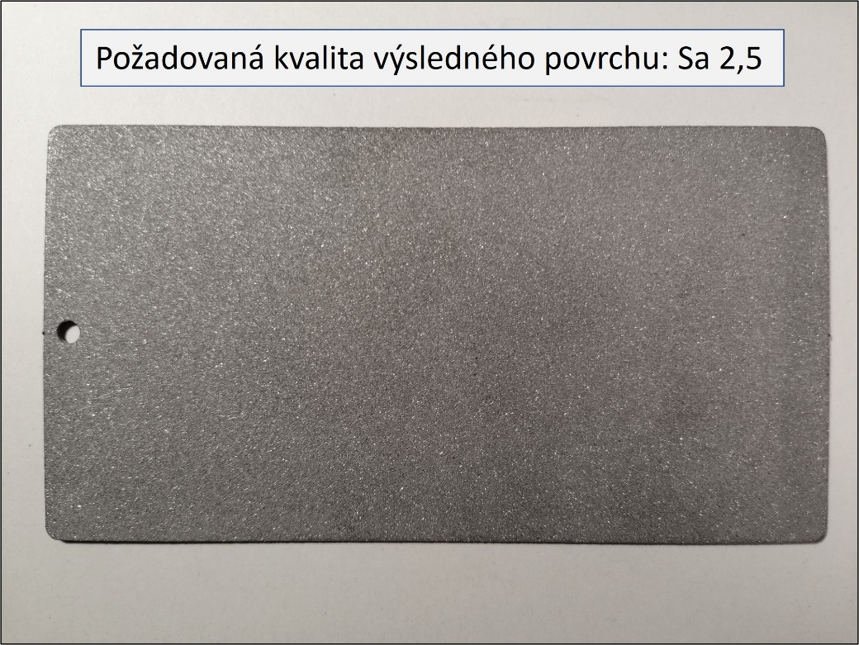

  - Pieskovanie vnútorného povrchu nádrže chladiacej vody o objeme 5m³ na požadovaný stupeň čistoty Sa = 2,5 a požadovaný stupeň drsnosti Rz 50 - 70μm podľa štandardov ISO 8503-2:2012 Nádrž bude pred pieskovaním obstarávateľom demontovaná a umiestnená v areáli ZEVO.

Kontrola kvality pieskovaného povrchu bude kontrolovaná po ukončení pieskovania nádrže poverenými pracovníkmi ZEVO.
Príloha č: 4: Fotografia nádrže chladiacej vody
Skutočné výmery a stupne pieskovania jednotlivých pieskovaných častí kotlov K1, K2 (pre jeden kotol)

Položka | Názvy pieskovaných častí a rozsah prác | Skutočná výmera v m²
1 | Spaľovacia komora na stupeň | 289
3 | 2. ťah kotla na stupeň | 204
5 | 3. ťah kotla na stupeň | 200
7 | Konvektívny ťah na stupeň | 130
8 | Prehrievač pary I/1 vrátane ohybov  trubiek na stupeň | 94
9 | Prehrievač pary I/2 vrátane ohybov  trubiek na stupeň | 426
10 | Prehrievač pary II vrátane ohybov  trubiek na stupeň | 373
11 | Výparník na stupeň | 682
12 | Economizér na stupeň | 1028

Ďalšie požiadavky na predmet zákazky:
- Objednávateľ je povinný zaslať zhotoviteľovi harmonogram prác najneskôr do tridsiatich (30) dní odo dňa začatia odstávky ZEVO, pričom zhotoviteľ je povinný vykonávať dielo podľa tohto harmonogramu prác. Pre vylúčenie pochybností, zhotoviteľ je povinný vykonávať dielo nielen počas pracovných dní, ale aj v sobotu, nedeľu a v dňoch pracovného pokoja podľa objednávateľom doručeného harmonogramu prác alebo podľa potrieb objednávateľa. Pieskovanie práce budú prebiehať väčšinou v nočných hodinách dobu práce v rozsahu 24 hodín. Zhotoviteľ berie na vedomie, že objednávateľ je oprávnený vykonať zmeny v harmonograme prác podľa svojich skutočných potrieb, pričom zhotoviteľ sa zaväzuje začať vykonávať dielo najneskôr do šiestich (6) hodín od momentu oznámenia požiadavky objednávateľa oprávnenej osobe zhotoviteľa, a to formou e-mailu alebo telefonicky.,
- Po ukončení pieskovacích prác Zhotoviteľ očistí (ofúkne stlačeným vzduchom) všetky existujúce podlažia lešenia v spaľovacej komore 2. a 3. ťahu kotlov K1, K2 v smere od hora – dole,
- Potrebné abrazívum si zabezpečuje Zhotoviteľ,
- Zhotoviteľ si zabezpečí zdroj vysušeného tlakového vzduchu (kompresor) s dostatočnou tlakovou kapacitou, ako aj potrebné náradie pre potreby pieskovania,
- Obstarávateľ nezabezpečuje vnútorné osvetlenie kotla počas činnosti pieskovania.

Protiplnenia zo strany obstarávateľa:
- Zabezpečenie lešení v kotloch K1, K2,
- Možnosť uskladnenia používaného abrazíva,
- Umelý odťah v kotloch (spustenie dymového ventilátora).
